佛光大學 106學年度上學期
輔導知能研習-手工花束紓壓工作坊 成果報告
- 依據：依據教育部106年度「學生事務與輔導工作計畫」辦理。
- 目的：
現代人普遍工作忙碌、壓力大，生活一定要懂得適度調劑，親近植物、專注於與自然接觸的活動，正是紓解壓力的方式之一。園藝治療師表示植物就是大自然的語言，能釋放出大自然的療癒力量。本活動期待以接近植物、專注於動手活動、進入專注心流的狀態達到忘卻工作壓力的舒壓方式，增進個體的身心健康，更期待能讓導師親身體驗專注、紓壓的歷程，進一步將身心整合的舒壓觀念帶給本校學生，增進師生友善和諧的關係。
- 執行單位：學生事務處諮商輔導組。
- 實施對象：本校導師、教師、職員等。
- 實施內容：
  - 主題：導師輔導知能研習-手工花束紓壓工作坊
  - 時間：106年11月29日 12:00-15:30
  - 場地：雲起樓 110教室
  - 帶領者：陳雅惠老師
  - 活動流程：
12:00-12:45 簽到及餐點發放
12:45-13:00 引言及講師介紹
13:00-15:30 園藝治療媒材及紓壓概念介紹

- 活動照片：
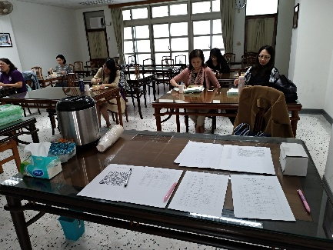 | 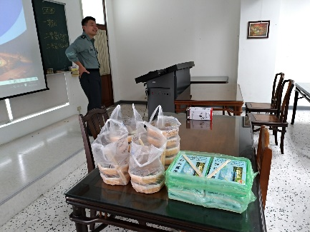
簽到表佈置 | 便當發放
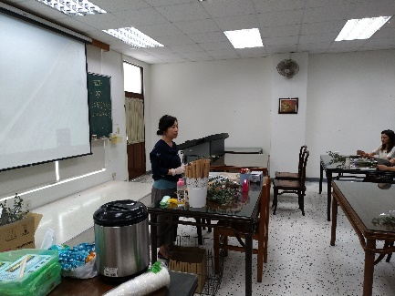  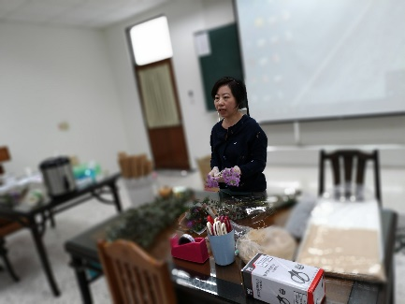  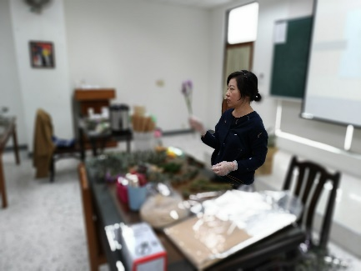  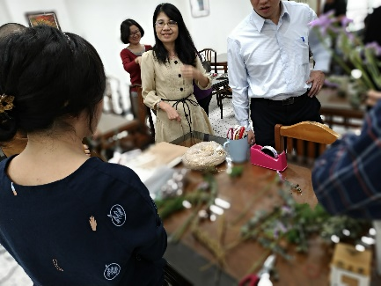 | 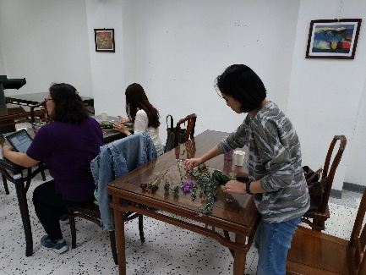  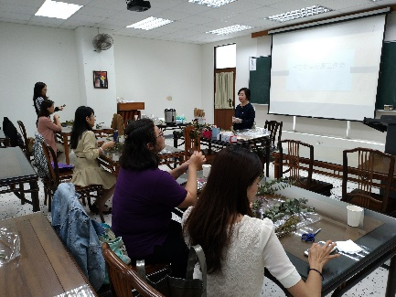  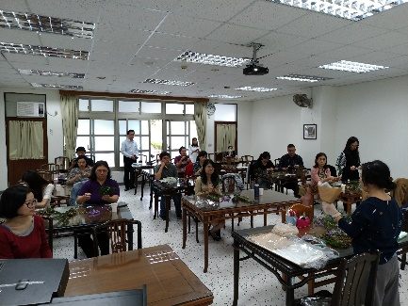  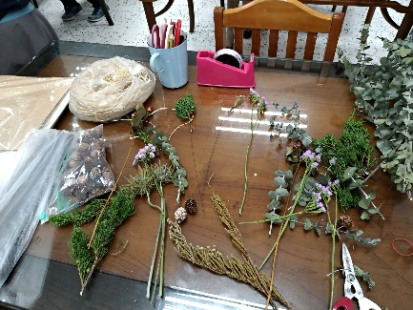
講師說明材料 | 花材準備
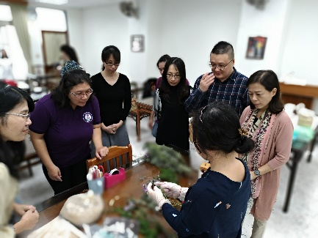  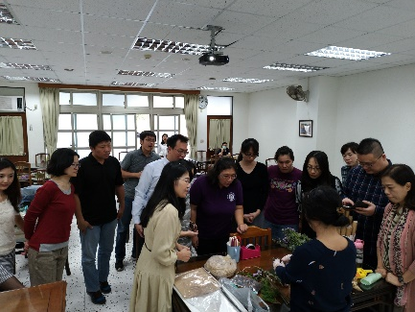  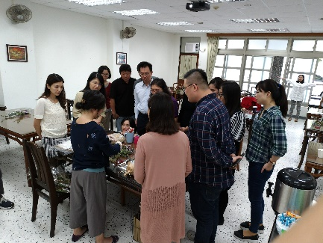 | 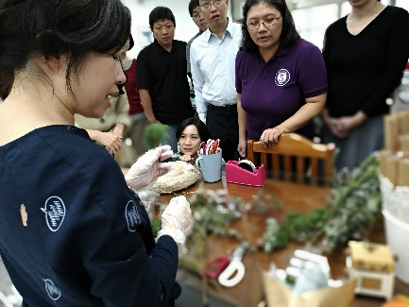  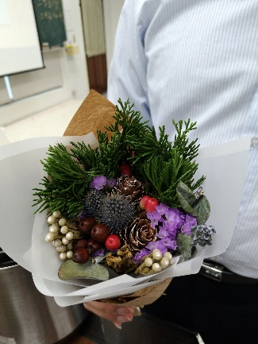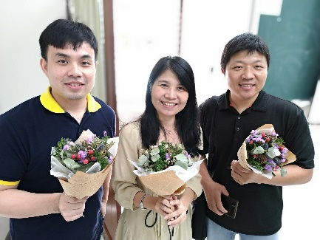
講解花材使用方法 | 試作及成果

- 活動回饋：
- 輔導學生時，您最常需要處理的問題類行為何?
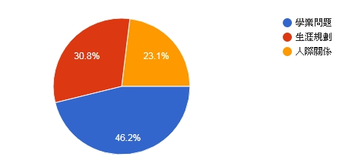
- 輔導學生時，使您感到最困難或最挑戰的問題類型為何?
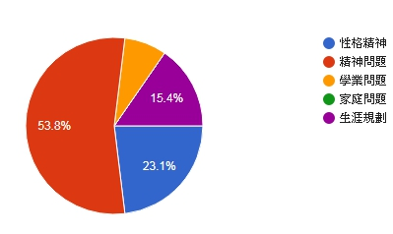

- 輔導學生時，您認為資源最不足的部分為何?
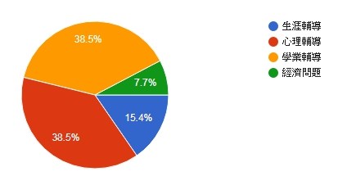
- 輔導學生時，您認為最需要協助的部分為何?
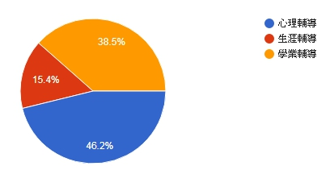
- 關於導師輔導知能研習，您最希望安排的主題為何?
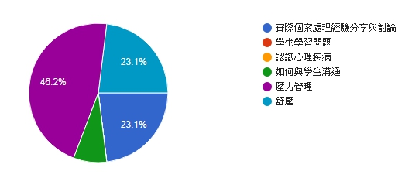
- 對於本次研習，給您整體的感覺為何?
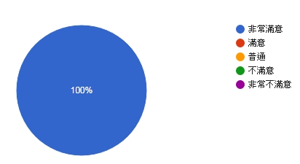
- 關於活動的其他意見與建議或心得：
非常紓壓，希望可以多辦這類的活動，喜歡手工花束
謝謝主辦單位
可以到創科院辦
可以到創科院辦
可以到創科院辦
很棒，很開心，可以繼續舉辦
花藝有舒壓，需要再辦
很好
非常好
紓壓又有創意 很滿意
謝謝安排舒壓手作，讓忙碌的老師們能有機會發展放鬆調劑身心的興趣
希望下學期還能有此類的活動
壓花活動真的可以讓老師們藉由實作更體會到紓壓的重要，以及更能與導生分享紓壓方式，是很讚的活動，希望能持續並擴大舉辦，也謝謝所有工作伙伴，更謝謝壓花指導老師，教得超棒！

